


Semaine du 21 au 25 Février 2022

Lundi 21 Février 2022
Bon appétit

Purée de haricots verts
Porc
Blédilacté
Compote de fruits
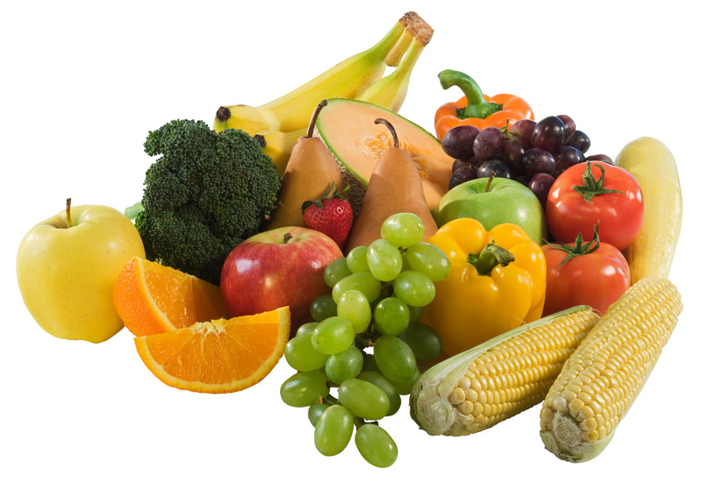
Mardi 22 Février 2022

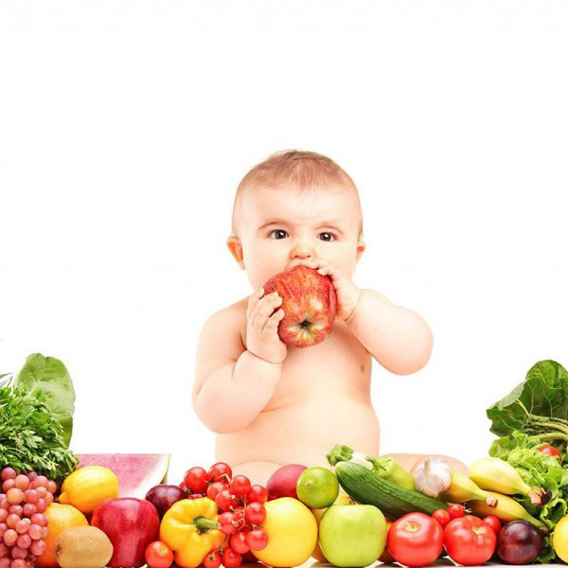
Purée de courgettes
Boeuf
Blédilacté
Compote de fruits
Mercredi 23 Février 2022

Purée de carottes
Volaille
Blédilacté
Compote de fruits
Jeudi 24 Février 2022
Purée de panais
Poisson frais
Blédilacté
Compote de fruits

Vendredi 25 Février 2022

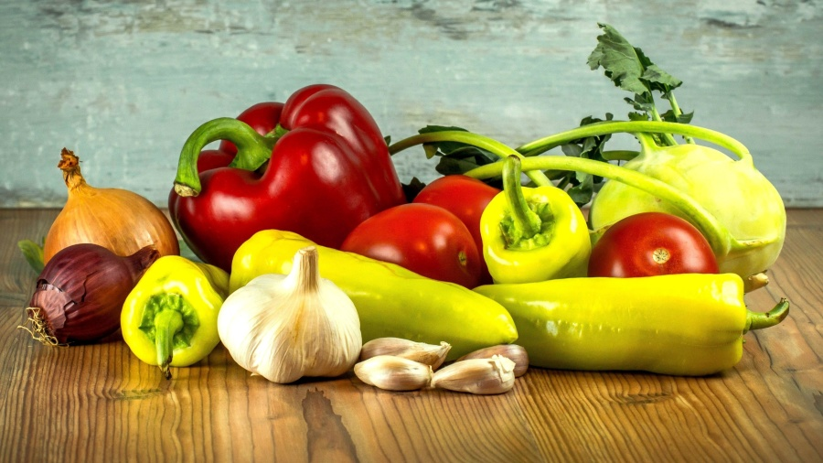
Purée d'épinards
Jambon blanc
Blédilacté
Compote de fruits

La Mairie se réserve le droit de modifier les menus en cas d’imprévu.
La viande de bœuf servie cette semaine est d’origine française

